Идентифицирующие материалы
Руководство администратора
«Программный модуль «Подготовка GML для ФГИС ТП»

Название регистрируемой программы: | «Программный модуль «Подготовка GML для ФГИС ТП»
Правообладатель: | ООО «Институт территориального планирования «Град»
Авторы: | Фомин Павел Владимирович, Омельянчук Дмитрий Александрович, Зенков Александр Александрович
Техническая поддержка: | 8 800 505 7376  support@itpgrad.ru  9:00 – 18:00 (GMT +6)

ООО «Институт территориального планирования «Град»
Программный модуль
«Подготовка GML для ФГИС ТП»
РУКОВОДСТВО АДМИНИСТРАТОРА

Оглавление
1. Назначение ПО 4
2. Техническая поддержка 5
3. Системные требования 6
4. Установка и запуск программы 7
4.1. Оформление заявки на получение лицензионного ключа 10

Назначение ПО
Программное обеспечение «Программный модуль «Подготовка GML для ФГИС ТП» (далее также – конвертер, GML конвертер, ПО, ПМ) предназначено для конвертации структуры проекта, выполненного в формате TAB, в соответствии с Техническими требованиями, в формат GML. Проект в формате GML в дальнейшем предназначен для загрузки в ФГИС ТП.

Техническая поддержка
Техническая поддержка ПО оказывается по вопросам развёртывания, настройки, основных возможностей, а также возникновения ошибок при работе с ПО. Контакты, по которым осуществляется техническая поддержка:
8 800 505 7376,
support@itpgrad.ru,
9:00 – 18:00 (GMT +6).

Системные требования
Минимальные системные требования, предъявляемые к рабочему месту пользователя, для установки и эксплуатации ПО приведены в Таблице 2.
Таблица 1 – Требования к конфигурации программного обеспечения
Компонент | Конфигурация
Операционная система | Рекомендуемая клиентская компонента системы должна устойчиво работать в среде MS Windows (Windows Vista, 7, 10)
Обязательное ПО | Пакет ПО Microsoft Office не ранее 2003  MapInfo Professional (любая версия не ранее 8.5)
Среда развертывания и запуска приложения | Microsoft .NET Framework 4.0
Для работы с ПО, рабочая станция пользователя должна удовлетворять следующим минимальным требованиям, описанным в Таблице 3.
Таблица 2 – Требования к конфигурации аппаратного обеспечения
Компонент | Конфигурация
Центральный процессор | типа Intel Core 2 Duo, Pentium
Оперативная память | не менее 1024Mb
Жесткий диск | 80Gb
Дисковая подсистема | -
Видеоадаптер | 16 или 24 разрядный вариант палитры цветов
Клавиатура | присутствует
Мышь | присутствует
Монитор | присутствует
Разрешение экрана | не менее 1024х768

Установка и запуск программы
Установка программного обеспечения осуществляется с помощью инсталлятора Конвертер проекта в GML 1.0 (лицензия).exe на клиентской машине пользователя.
Далее приведена последовательность действий при инсталляции, иллюстрированная изображениями окон. Следует иметь в виду, что размеры окон, их оформление и шрифт текста зависят от настроек операционной системы и могут отличаться на разных компьютерах в зависимости от установленной операционной системы.
В процессе инсталляции вернуться к предыдущему этапу можно, нажав на кнопку «Назад». Для отказа от инсталляции нужно нажать кнопку «Отмена», при этом никаких изменений в системе произведено не будет.
После инициализации инсталлятора запустится специальный Мастер установки, следуя подробным инструкциям которого, можно выполнить установку ПО.
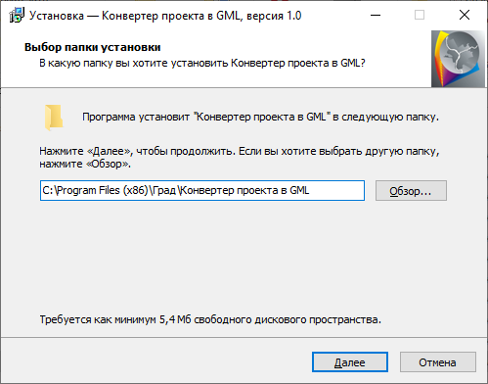
Рисунок 1 – Стартовая страница Мастера установки и выбор пути установки
В данном окне необходимо указать путь установки ПО. Здесь будут хранится основные файлы необходимые для работы ПО.
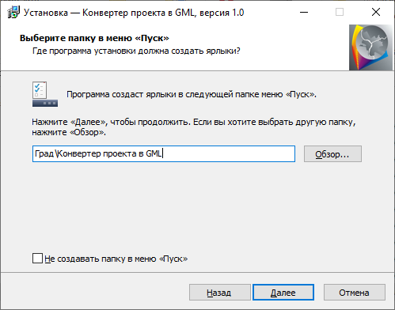
Рисунок 2 – Выбор папки в меню Пуск
В следующем шаге инсталляции импортера следует указать папку для установки ярлыков программы в меню Пуск или поставить флажок, если папка в меню Пуск не нужна. Нажать кнопку «Далее». Будет открыто окно подтверждения установки.
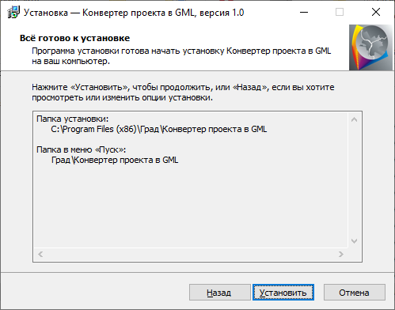
Рисунок 3 – Подтверждение установки
Для запуска процесса инсталляции нужно нажать кнопку «Установить». Возврат к предыдущему шагу будет невозможен. Установка запустится, и Мастер установки начнет копирование необходимых файлов в указанную рабочую директорию и выполнение регистрации программы в операционной системе.
На последнем этапе откроется окно завершения установки.
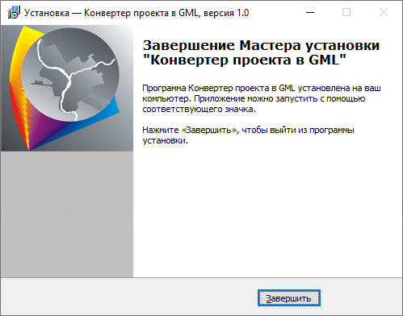
Рисунок 4 – Завершение установки
После завершения инсталляции будет добавлен ярлык на рабочий стол, с помощью которого можно будет запустить ПО.
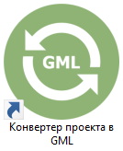
Рисунок 5 – Ярлык запуска ПО «Конвертер проекта в GML»

Оформление заявки на получение лицензионного ключа
После установки для дальнейшей работы с приложением необходимо получить лицензионный ключ. Для этого необходимо оформить заявку:
1. При запуске установленного приложения в диалоговом окне лицензирования
нажать кнопку «Получить ключ».
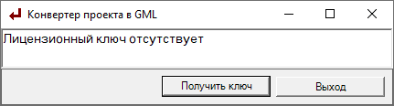
Рисунок 6 - Получение лицензионного ключа
2. Для получения идентификатора рабочей машины пользователя нажать кнопку «Получить». Система сгенерирует идентификатор автоматом.
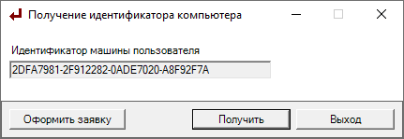
Рисунок 7 - Получение идентификатора компьютера
3. Нажать кнопку «Оформить заявку». Заполнить шаблон заявки. Сохранить файл заявки и отправить на электронный адрес разработчику ПО.
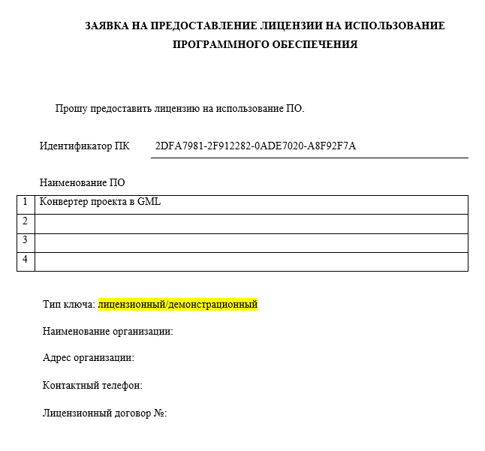
Рисунок 8 - Формирование заявки на получение лицензионного ключа
Полученный файл лицензионного ключа необходимо разместить в каталоге, куда была произведена инсталляция приложения.
При изменении параметров аппаратного обеспечения ПК, на котором установлено ПО, необходимо повторно оформить заявку на получение нового файла лицензионного ключа.

